**20170822你哭着对我说，保险都是骗人的？-笔记**

**1.提到保险，大家的看法？**

危险，骗人的，推销保险的业务员比较烦人……

**2.故事（小A）**：

我认识的一个朋友小A，小A在他30岁的不幸患上了重大疾病，幸福的家庭惨遭巨变，妻子和父母每天辛苦奔波在小A的病床前，同时还要照顾孩子，兼顾工作……发生了重疾以后，家庭秩序已经被打乱，所有人都是焦头烂额，大家觉得小A损失的就仅仅是健康吗？

小A想治病就要花钱，目前治疗重大疾病平均要50万元左右，因为好的医疗资源有限，这个数字还在不断飙升。当然，他可能没有那么多钱，这个坑只能让他爸妈填了，这样一来，他爸妈所存的为数不多的养老钱和救命钱就没了。

好不容易治完病，但是重疾的影响还没有结束，在这次重病之后，小A还需要一年左右的时间恢复，这一年的花销、营养费，又是一大笔开支。而小A和他老婆因为治病耽误的一年多的工作，这期间他都没有收入，公司则在得知他患重大疾病之后无情地开除了他。他老婆因为要照顾他，经常请假，收入相对降低不说，也耽误了工作进度，公司领导有很大意见，工作岌岌可危。失业的打击、家庭经济的压力让他没法安心休养，随之，他的病情又恶化复发，最终上演了一场白发人送黑发人的惨剧。

但是，风险的影响仍然没有结束，小A的老婆要独自面对治病欠下的负债，未还完的房贷，孩子以后十几年的教育费用。小A的父母不仅白发人送黑发人，为了给小A治病，他们同样负债累累，可以预见，他们惨淡的老年生活才刚刚开始，这就是我们在新闻中说的，因病欠债、因病返贫，其实这些就发生在我们周围。

**如果时间回到过去，小A缺的可能仅仅是20岁的时候买一份重疾险和寿险，如果小A当初买了一份寿险，然后他因病离开，那保险公司就会赔付一笔财富。可能小伙伴们会说啊，不是“最令人痛苦的事情是人死了，钱没花完”嘛，留下钱有啥意义嘞？**

有意义！如果小A是家里的顶梁柱（赚钱的主力），负担着一家老小的开支，那这笔钱就可以留给父母、妻儿；如果小A是家里的独生子女，这笔钱起码可以让父母不至于在失去挚爱的同时，生活也过不下去。

**即使不能解决他们之后生活的所有的经济问题，至少也可以留给他们缓冲的时间来采取应对办法。**

看完了小A的故事，不知道有没有小伙伴开始思考，是不是我们有一天也会遭遇同样的困境。

毕竟，**明天和意外，谁也不知道哪个会先来**。



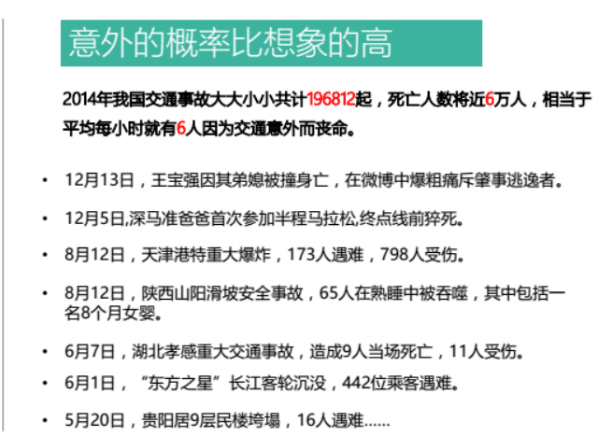

意外一旦发生，对家庭经济就是重大的损失。

**3.什么是保险？**

简单来说，保险就是一份和保险公司签订的合同，**它的核心作用就是风险事故【发生后】的家庭【收入损失补偿】，是一种风险转移的工具，去对冲掉可能产生的，巨大的，可能引起生活品质下降、生命延续甚至负债的巨大成本。**

**保险的分类：**

保险分为：**商业保险和社会保险**两种。

**社会保险，**我国要求职员工强制要求购买，**工伤、医疗、养老、失业、生育，统称五险；**

**商业保险，是社保的强力补充。**

很多小伙伴可能会问，有了社保还需要商业保险吗？

要的，**社保只是国家最基础的一种保障机制**，不能抛弃。

但如果想有全面的保障，最佳配置方案就是**社保+商业保险**!

社保只是最基础的，保障生存，商业保险是一个有力补充。

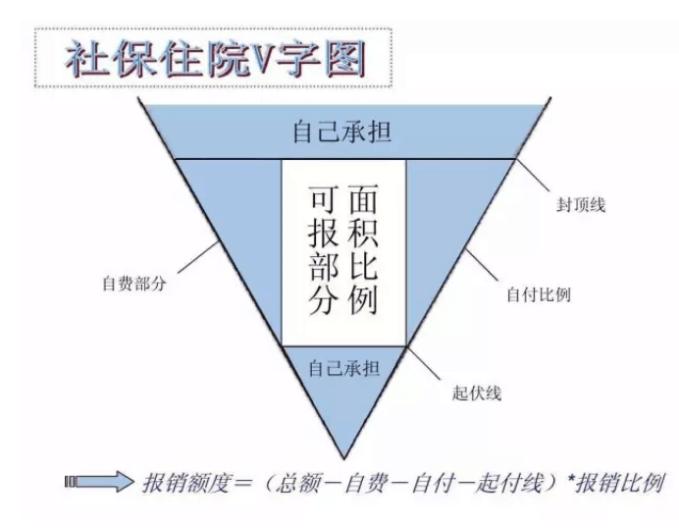

其实，大家看看图，**社会医保的实际报销比例不高**，很多情况下不超过 50%，因为有起付线、封顶线、社保报销目录的限制。

社保相当于是你身上的一件衬衫，而商业保险则是外套，天热时你嫌弃他碍眼（买了要花钱，却没有收益），天冷时你就庆幸你买了它（发生损失，保险给你赔付时）。如果你商保和社保都没有，你就是在裸奔，很容易感冒哒。

**4.大家在买商业保险的时候，容易遇到的一些误区：**

**误区一：不了解自己的核心需求，盲目配置：**

我们配置保险应该关注的是当下个人或家庭的核心风险或责任，但是很多小伙伴都本末倒置了。比如，20几岁30几岁的正值壮年的年轻人，火急火燎的买了一堆保险，都是为了养老做准备，这可以说是极大的配置偏差。

再比如，一个35岁的母亲，首先给她的两岁的孩子买了一堆的保险，各种各样都有，唯独没有给自己配置保险，让自己和丈夫暴露晒意外疾病的风险之下。一旦这些风险突如其来，那么他们的小孩又谁来照顾？谁来养育？显然他们夫妇两个作为家庭的经济主力才是小孩子的真正保险。对上有老下有小，是家庭主要经济来源的夫妻两人来说，家庭的主要收入来源最应该买保险，他们要给自己配置足额的保障。要考虑的是当他们出现风险的时候，父母可以赡养，小孩可以维持原先的生活目标，甚至房产不应为断贷款而被银行收走。

**当我们大家理清了自己的家庭责任，也就明白了我们自己的保险配置顺序，进而就可以在顺序中配置合理的相关保险产品了。**

生而为人，责任重大，孩子、父母，都是甜蜜的负担啊~

**误区二：本末倒置，关注保险的收益：**

记得百合学姐说过一句话“屌丝死于p2p，土豪死于信托”，班班这里再加一句“保险盲死于保险理财”。

很多人在配置保险的时候，都会特别关注“保本”、“返还”，过去很多小伙伴都会拿着一款保险问说：这款产品每年缴费几万，缴费多少年后，每年返还多少钱，到了退休以后，一次性返还保费，之后还可以每年拿多少钱，除此之外，还有分红。

**保险的核心需求是什么？是保障**~

从保障的内容去看这些小伙伴买的保险产品，最后都会发现，并没有真正解决他们的核心保障需求。

所谓的保单收益（分红和返还金），如果我们去算一下，真正的回报比一年定期还低。像万能险或者投连险一类的，可能最多跟货币基金的收益差不多，而且一般获得最高收益的前提是，所有的钱都必须在账户里，一直不能拿出来！如果大家是为了保险的返还钱，还不如把钱存银行或者货币基金，一定比保险公司返还给你的多，而且随用随取。

买保险关注收益而不关注保障的内容，就好比你去商城要买一套救生衣，结果最后却买成了比基尼，既不是我们真正需要的，也没有解决我们的核心需求。

很多小伙伴可能会问，那是不是就买消费型的产品，不买分红型的产品了？不是哒，**没有最好的产品，只有最适合的产品，**在不同的阶段，我们也需要进行不同的产品组合进行配置。

买保险不能跟投资比，我们**买保险的核心需求还是保障**，其他的分红啊什么的都是锦上添花。如果一款保险产品不能解决我们的核心保障需求，那么你花多少钱都是浪费。

**误区三：保费保额没有科学合理的规划：**

大家都知道保险配置其实是要付出成本的，我们一定是要在自己的需求的基础上，再考虑综合的经济条件而进行相应的配置。

很多保险代理人会在推销保险的时候讲到**双十原则：保费是年收入的10%，保额是年收入的十倍。**其实大家仔细一想，就知道双十原则过于教条主义。一个千万富翁，即使配置百分之一的保险，也比一个普通工薪阶层拿80%收入配置的要强大很多，年入100万的家庭，每年要拿出10万买保险吗？我们每个家庭，每个人的经济情况、负债情况和需求都是不一致的，不能一概而论哦~

**保险是要综合考虑成本与支出才去配置的。**

如何根据自己和家庭的情况，给自己设计一个科学的保障体系，在保险初级课里会详细讲。会教大家以自身需求为基础的，以年度现金流入为约束,动态调整，时间关系，这里就不再多说。

**误区四：自身不具备基本的辨别能力，盲选盲从：**

提到保险代理人，相信很多小伙伴都有很多可以吐槽的，当大家碰到保险营销员给你推荐保险的时候，有没有想过或者觉得他说的对不对呢？是否合适自己呢？比如说当保险代理人一再强调保险的收益之高！重疾保障的种类之多！一份保险保障范围之广···等等等等。我们是不是有能力去辨别其中的陷阱呢？

都说不以结婚为目的的谈恋爱都是耍流氓，班班想说，**任何不基于客户实际需求分析配置的代理人，都是瞎扯。**

我们一生的保险需求，要考虑伴随年龄的变化，自身的的经济结构，资产结构，收益目标，保险利益，对应的家庭责任以及生活品质的要求，所需要的保险产品都将随之发生极其大的变化，**所以任何资产配置的核心都是以当前实际情况为依托综合考量的结果。**

很多人可能都遇到过不靠谱的保险代理人，也买到了根本不适合自己的保险产品，其实还是因为我们自己不具备辨别的能力。

可能有一些有意识的小伙伴也会去看知乎或者公众号一些网络平台上去看一些大V的介绍，在这里班班也要提醒一下，不要盲目的听从一些理论讲解，偏听偏信，**不管是保险配置还是投资理财甚至是其他的决断，都应该独立自主，从自身的需求出发去选择，否则就是听消息派，被割韭菜，放到保险上也是一样的。**

保险一般一交就是几十年，要很多钱的，慎重考虑。能够来到21天学习的小伙伴们，相信大家都是非常理性，非常正能量，有很强学习能力的。很多网络上的很多看起来头头是道的分析，其实都只是很初级的概念，也不一定适合我们。真正想要再深入一点的，是需要通过专业的保险代理人，根据我们切身的需求为我们量身定制的。

**所以如果大家要想要科学合理的配置自己的保险，除了选到一个专业的保险代理人，也需要做到自身能够懂得保险的正确理念和正统的基础知识，不说做到精深，至少要做到有概念，会识别吧。**

我们要知道保险的设计体系是怎么样的吧，怎么大致的**规划自己的保障范围**，**量化自己的保额**。

这样，在选择保险代理人的时候，也可以识别不靠谱的代理人的不靠谱的设计计划，对于代理人讲出的专业术语，也会从一个更加的辩证的角度看待。

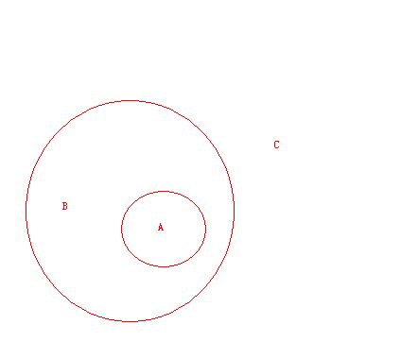

爱因斯坦曾经划过这样一个图，**知识的象限**，当我们局限于A的时候，觉得自己不懂的只有B，当我们学到B时，会发现还有C不懂，学的越多，我们越会发现自己的浅薄。说明你的格局、视野提升了。

购买保险，班班建议30岁前配置重疾、寿险哦，超过了，年龄越大，保费越贵~保险一交就是几十年，现在多花时间系统学习，买到称心如意的保险。而且男的比女的贵~

因为保险公司都有精算师，会计算的，超过30岁人体各项机能在下降，而且男的会更容易挂，所以男的保险费用比女的贵。

**如果把投资当成矛，那保险就是盾，一攻一守，资金和家庭人员才安全，没有后顾之忧地开启投资航程。**